[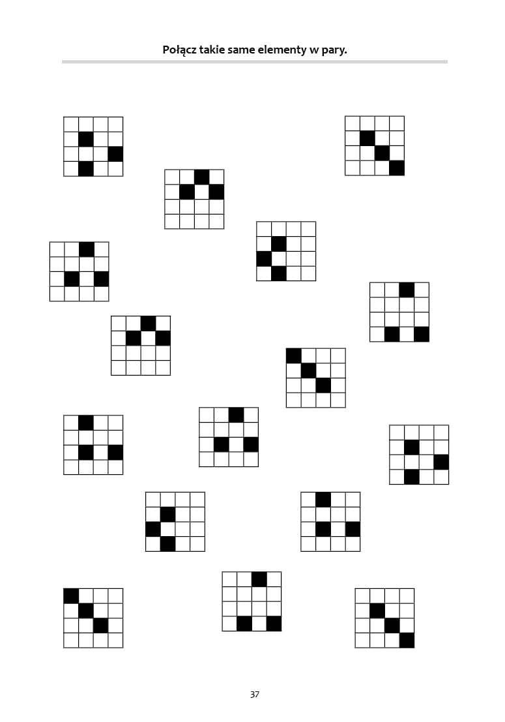](https://www.google.pl/url?sa=i&url=https://www.anwi.edu.pl/pl/p/MYSLE,-ROZWIAZUJE-I...-WIEM-Cwiczenia-korekcyjno-kompensacyjne-dla-uczniow-klas-13/915&psig=AOvVaw1az2bUqZp_26zCuPJxGfxQ&ust=1585142340294000&source=images&cd=vfe&ved=0CAIQjRxqFwoTCIDagcWZs-gCFQAAAAAdAAAAABA-)